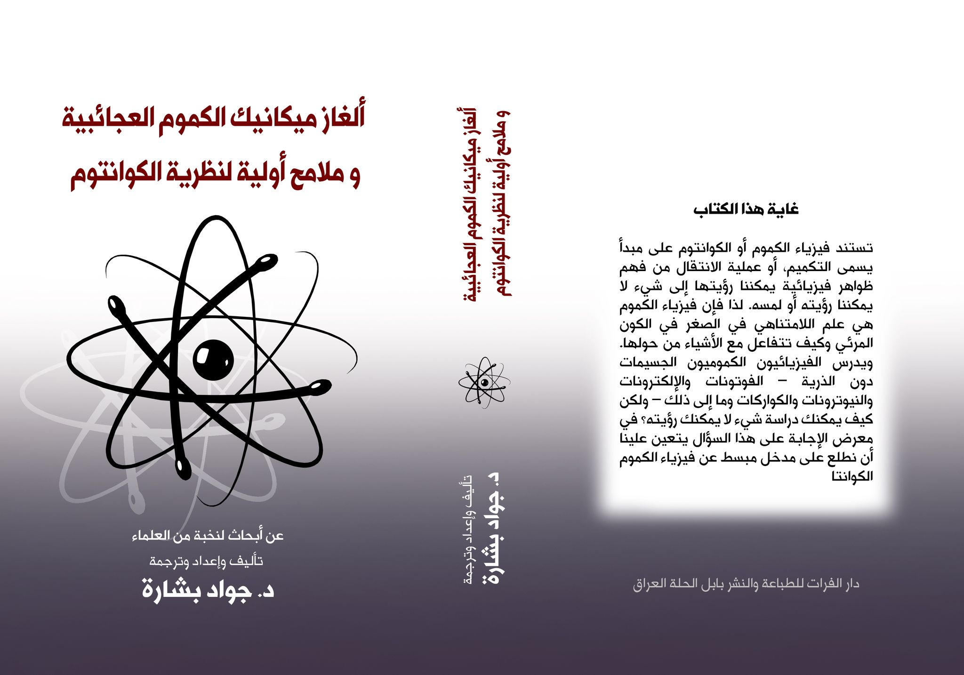
صدر كتاب جديد للدكتور جواد بشارة بعنوان" ألغاز ميكانيك الكموم العجائبية وملامح أولية لنظرية الكوانتوم نشر في بابل ــ الحلة ــ العراق عن دار الفرات في أكتوبر 2021 وبلغت عدد صفحاته 498 صفحة وهو معد عن أبحاث نخبة من العلماء الغربيين.
يبدأ الباحث في مقدمة الكتاب في تساؤل هل ستحدث انعطافة في الفيزياء المعاصرة؟ حيث يستعرض جهود مجموعة من العلماء الشباب وسعيهم لتجاوز معوقات الفيزياء الكلاسيكية من خلال تطويرهم لمحتويات ومنهجيات فيزياء النسبية الآينشتاينية وميكانيك الكموم الكوانتوم المتنافرتين والمكملتين لبعضهما البعض واللتين يصعب إن لم نقل يستحيل جمعهما وتوحيدهما في الوقت الحاضر رغم انتشار هذه الفيزياء الجديدة ونتائجها الباهرة التي تبلورت من خلال الاختبارات والتجارب والمشاهدات المختبرية. ومنذ بداية الكتاب يرافقنا المؤلف في مدخل لفيزياء الكموم حيث تختلف المعايير وتأخذ معاني أخرى كما هو الحال على سبيل المثال مع مفهوم دالة الموجة fonction d’onde في معادلة إروين شرودينغر التي وضعها سنة 1927 والتي لا تصف الجسيمات الأولية للمادة على أنها نقاط مادية ملموسة بل كدالة موجية أو نوع من شبح الجسيم بطريقة ما خاصة عندما يكون هناك انهيار لدالة الموجة حيث توجد منطقة محددة باحتمالية غير صفرية من المحتمل العثور على الجسيم فيها ما يعني إن فيزياء الكموم هي نظرية احتمالية وليست حتمية كما هو حال الفيزياء الكلاسيكية. ثم يعرض في الفصل الأول المسار الطويل الذي قطعه علم الفيزياء من الفيزياء الكلاسيكية إلى الفيزياء الكمومية بدءاً بنظرية الجسيم الذري التي كانت متداولة منذ العهد الإغريقي ومروراً بالميكانيك الموجي . وكان أول من دعا وروج لنظرية الكموم هو ماكس بلانك سنة 1901 من خلال دراسة لإشعاع الجسم الأسود عند تسخينه بدرجات حرارة متغيرة ومتصاعدة. يصحبنا الكاتب في الفصل الثاني في رحلة داخل الكون الخاص جداً لفيزياء الكموم حيث نستكشف عالماً جديداً وغريباً وهو أبعد من مخيلتنا المحدودة حيث نطلع لأول مرة على ظاهر كالتشابك الكمومي والتراكب الكمومي والانتقال الآني الكمومي ومبدأ اللادقة وعدم اليقين الخ ....ونتعرف على آثار وتأثير ثورة الكموم وهيمنتها على الوسط العلمي إبان القرن العشرين والربع الأول من القرن الحادي والعشرين كما جاء في الفصل الثالث من الكتاب. وفي الفصل الرابع يقدم الباحث مقاربات مختلفة لعالم الكموم ، ومنه يتحول إلى عرض علم الكونيات من منظور الكوانتوم وليس من منظور النسبية كما جرت العادة في الفصل الخامس أما في الفصل السادس ، فهناك عرض مفصل للعلاقة بين النسبية والكوانتية . يتابع الكاتب رحلته مع هذه الفيزياء الثورية خطوة خطوة متقدماُ إلى الأمام في الفصول اللاحقة ويتعرض لأحداث وإنجازات عملية كثيرة مثل خلق السائل ذي الكتلة السالبة في المختبر بفضل فيزياء الكوانتوم ما قد يقود العلماء إلى فهم بعض السلوكيات الغريبة التي تحدث داخل الثقوب السوداء. ومحاولة إدراك واستيعاب مقومات الكون الكمومي عبر حكايات الكوانتوم الغرائبية واستكشاف دعائم الفيزياء المعاصرة وجسر الهوة القائمة بين الواقع الحياتي المادي والواقع الكمومي الاحتمالي، ومعرفة الخصائص الكمومية في الأنظمة الفيزياية في اللنطاق اللامتناهي في الصغر. يحتوي الكتاب على تسعة عشر فصلاً وخاتمة تلج إلى حقيقة الكموم بعيون آينشتاين وكشف ببعض المصطلحات الواردة في متن الكتاب. ونخرج بحصيلة تقول إن فيزياء الكموم أو الكوانتوم تستند على مبدأ يسمى التكميم، أي عملية الانتقال من فهم ظواهر فيزيائية يمكننا رؤيتها في النطاق العياني إلى أشياء لايمكننا رؤيتها أو لمسها تقع في نطاق مادون الذري ، بمعنى آخر إن فيزياء الكموم هي عالم اللامتناهي في الصغر في الكون المرئي وكيف تتفاعل مع الأشياء من حولها. وتنحصر دراسة علماء الكموم بالجسيمات ما دون الذرية ـــ الفوتونات والإلكترونات والنيوترونات والكواركات الخ ـــــ على عكس المنطق السائدة الذي يقول كيف يمكننا دراسة شيء لايمكننا رؤيته؟ من هنا تأتي أهمية معرفة فيزياء الكموم.
إن فيزياء الكم فهي هي فيزياء الجسيمات الصغيرة جدًا والمعروفة بلغة الفيزياء باللامتناهي في الصغر. هذه الجسيمات هي لبنات بناء أساسية لكوننا. وفي حين تركز الفيزياء الكلاسيكية على الطبيعة العادية للأشياء التي يمكننا رؤيتها ولمسها دون الحاجة لأدوات إضافية وهو ما يعرف باللامتناهي في الكبر ، فإن ميكانيكا الكم تدرس الأشياء أو الظواهر الطبيعية التي لا يمكن رؤيتها، أو رصدها بأدواتنا الحالية، بينما تقوم فيزياء النسبية بدراسة الأشياء والأجسام الكبيرة مافوق الذرة التي نشاهدها ونرصدها بأدواتنا العلمية كالتلسكوبات وغيرها.
فالكون المرئي بدأ كمومياً من نقطة لامتناهية في الصغر عرفت بالفرادة أو التفرد وهي أصغر كيان مادي توصل إليه العلماء بحساباتهم العلمية.
ظهرت فيزياء الكم، المعروفة أيضًا باسم ميكانيكا الكم، في المجتمعات العلمية في أوائل القرن العشرين عندما نشر ألبرت أينشتاين نظريته عن النسبية. ومع ذلك، لا يمكن أن ينسب هذا المجال إلى أي عالم واحد. ففي عام 1900، وجد الفيزيائي ماكس بلانك نفسه في مواجهة معضلة. فوفقًا لقوانين الفيزياء في ذلك الوقت، إذا تم تسخين صندوق في بيئة لا يمكن للضوء الهروب منها، فإنه ينتج كمية لا حصر لها من الأشعة فوق البنفسجية. لذا افترض العلماء أن الضوء هو موجة مستمرة. لكن عندما لم ينجح تسخين الصندوق كما توقعوا، بدأ بلانك في الاعتقاد بأن الضوء لم يكن موجودًا كموجة، ولكن كمقدار صغير من الطاقة يُعرف بالكميات. كذلك وضع أينشتاين في وقت لاحق نظرية مفادها أن الضوء موجود كجسيمات فردية، والتي سميت في عام 1926 بالفوتونات. فأول جسيم دون ذري اكتشفناه هو الإلكترون، بسبب تأثيرات تفريغ الكهرباء في بعض الغازات. ثم جاءت البروتونات، ونواة الذرة والنيوترونات.

جلبت لنا الثلاثينيات من القرن الماضي أولى مسرعات الجسيمات، وعلى الرغم من أنها لم تكن عالية التقنية أو متطورة مثل تلك التي نستخدمها اليوم، إلا أنها مكنت العلماء في ذلك الوقت من تسريع حزم البروتونات وقياس حجم نواة الذرة. وتعمل مسرعات اليوم على نفس المبادئ، وتنتج حزمة من الجسيمات المشحونة يمكن للعلماء استخدامها لدراسة المكونات دون الذرية الأخرى. كما يمكنهم اكتشافها مباشرة أو اكتشاف وجودها بسبب تفاعل الجسيمات المشحونة.

مبدأ اللادقة أو عدم اليقين الكمومي:

فيزياء الكموم ليست سهلة بل صرح ريتشارد فاينمان أشهر أستاذ فيزياء في أمريكا بأنه لايوجد من يستطيع فهمها ولو أدعى أحدهم ذلك فهو كذاب . في عام 1927، افترض أحد أقطاب فيزياء الكموم فيرنر هايزنبرغ الألماني أنه من المستحيل قياس كلا من موضع جسم في نفس الوقت. عُرفت هذه النظرية فيما بعد باسم مبدأ الللادقة أو مبدأ عدم اليقين لهايزنبرغ، وهي واحدة من أسس ميكانيكا الكم الحديثة.
لا تعمل ميكانيكا الكم مع العناصر التي يمكننا رؤيتها. على سبيل المثال يمكنك بسهولة معرفة سرعة وموضع سقوط تفاحة من شجرة، بناءً على قانون الجاذبية – ولكن ليس من السهل تحديد أي من هذه الأشياء عندما تتحدث عن جسيم مستحيل مشاهدته بالعين المجردة. حيث ستؤثر أي محاولة لقياس سرعة أو موضع جسيم دون ذري على كلا القياسين بطريقة لا يمكن معها إجراء تحليل فعلي. فمجرد فعل الملاحظة يغير نتيجة التجربة. هذا ما يجعل فيزياء الكم صعبة للغاية كمجال علمي يعتمد مبدأ الاحتمالية.
ربما كان هناك وقت استطاعت فيه الفيزياء أن تشرح بشكل جيد معظم سلوك عالمنا المحيط بنا. ونقول معظم لأن هناك الكثير من الظواهر الموجودة لم تستطع أية نظرية أن تفسرها بشكل صحيح وهي التي تعرف بألغاز الكون. على سبيل المثال، يمكننا استخدام قوانين نيوتن للحركة لدراسة حركة الأجسام السماوية مثل الكواكب ومسارات الأجسام الأرضية مثل الصخور على الأرض. لكن قوانين نيوتن بها القليل من النقص عندما يتعلق الأمر بالمدار الإهليجي لعطارد على سبيل المثال، فلا يمكنها تفسير ذلك تماماً.
قد تكون كلمة “كمّية” مخيفة، لكنها تصف فقط أن كل الأشياء الصغيرة تأتي في شكل “أجزاء”. الضوء، على سبيل المثال، ليس شيئاً مستمراً حيث يصعب تحديد مقدار ما هو موجود. بدلاً من ذلك، يتم تقسيمها إلى قطع أو حزم أو كوانتا كما قرر علماء الفيزياء تسميتها. الكم الواحد هو أصغر كمية ممكنة من الضوء، أو أي شيء آخر، صغير جداً.
الآن يمكننا عد تلك الأشياء الصغيرة التي نتعامل معها. لكن ما زلنا لا نستطع أن نقول كيف سيتصرفون في ضوء التكوين الأولي. بل اكتشفنا أنه يمكننا التنبؤ باحتمالية سلوك معين. فأحياناً يهبط الفوتون، جسيم الضوء الأولي، هنا وهناك وهناك، لذلك حسبنا احتمالية مكان هبوطه، 13٪ هنا، 25٪ هناك، 34٪ هناك، وهكذا.
وبعد مراقبة المكان الذي هبطت فيه الفوتونات، تطابقت النتائج التجريبية بدقة مع الاحتمالات المتوقعة! إن ميكانيكا عالم الكم غريب، لكن على الأقل لدينا نظرية عمل تصف ميكانيكا الكم بدقة.

